Филиал № 1 «Аленушка» МБДОУ № 23 г. Пензы «Росиночка»

Консультация для родителей
«Как правильно подготовить ребенка
к обучению письму»

Составила: воспитатель
средней группы № 1
Романова Елена Григорьевна

Пенза
2016

Тема: «Как правильно подготовить ребенка к обучению письму»

Цель: расширить и углубить знания родителей о выработке навыков, необходимых для письма.
Задачи:
- Познакомить родителей с правилами контроля над осанкой ребёнка при письме.
- Донести сведения об особенностях обучения детей среднего дошкольного возраста правильному пользованию карандашом.

«Три перста пишут, а все тело болит»
Русская пословица

В процессе письма задействовано почти все тело: от головного мозга до ступни каждой ноги. Если не учитывать этого, то возможны проблемы со здоровьем у ребенка уже с первого класса. К тому же в школах дети часто вынуждены сидеть не за партами, а за неудобной и не функциональной мебелью: нет опоры ногам, спине, нет места для ранцев… Словом, нет возможности выработать правильную осанку и соблюсти гигиенические нормы письма. Та же ситуация дома, в семьях. Доходит до того, что дети пяти-шести лет пишут лёжа на полу, а родители умильно любуются своим чадам. Да, рисовать, лепить лёжа на полу полезно, но только первые три года жизни. Трёхлетнего ребенка необходимо приучать делать всё это, сидя за столом. Иначе он заработает не только снижение остроты зрения, но и искривление позвоночника.
Вплотную заниматься выработкой нужной осанки и умения работать на странице тетради в детском саду начинают в подготовительной группе. А ведь к этому времени многие дети уже привыкли сидеть на стуле развалившись, поджав ногу, держать карандаш в кулаке, наваливаться грудью на край стола и т.д…
Приходится ломать сложившийся стереотип поведения, а это вызывает у ребёнка негативные эмоции, вплоть до отвращения к процессу обучения вообще.
В пять лет: «А мне так удобно!», или: «А я так хочу!» - железный аргумент! Поэтому выработку необходимых для письма навыков следует начинать с четырёхлетнего возраста. Это очень важно: за год до того, как обучать ребёнка читать и писать, начать приучать его правильно держать карандаш, держать спину, правильно располагать перед собой рабочую страницу, не нарушать заданную строку, размер и интервал, уметь отсчитывать нужное количество клеточек по вертикали и горизонтали… Много? Поэтому и начинаем готовиться заранее!
Первая привычка, которую надо сформировать у ребёнка, сидящего за столом: опираться на обе ступни. Чтобы детям было понятно, можно сказать: «Пяточки упираются в пол как гвоздики». Такое образное сравнение детям понятнее, чем нудная инструкция. «Пяточки в пол» рефлекторно помогут ребёнку не наваливаться грудью на стол.
Нужно также следить, чтобы ребенок не крутил лист при написании горизонтальных элементов, иначе он будет воспринимать письмо как изображение узора.
Очень важно уметь правильно держать карандаш во время письма. Можно выделить такие ключевые моменты: карандаш держим кончиками трёх пальцев, безымянный и мизинец согнуты и служат опорой. Сейчас в продаже появились крупные и яркие трёхгранные карандаши – идеальные для выработки первоначальных навыков письма у четырёхлеток.
Расстояние от пишущей точки до пальцев должно составлять два – три сантиметра. Если расстояние будет меньше, то пальцы неизбежно сползут к грифелю и будут загораживать то глаз ребёнка выполняемую работу. Если же расстояние будет больше трёх сантиметров, большая часть усилий уйдет на удержание карандаша в вертикальном положении.
Некоторые дети, особенно левши, стараясь не перекрыть рабочую поверхность страницы, разворачивают кисть так, что та оказывается выше строки. Чтобы этого избежать, можно сказать: «Карандаш глазиком должен посматривать на тебя, на своего хозяина – тогда будет слушаться». Игровая мотивация – очень мощный стимул для детей.
Очень часто взрослые проговаривают вместо ребёнка то, что тот должен сделать – ведь так быстрее! Но при обучении делать что – то вместо ребёнка нельзя, ни в коем случае, иначе выработка необходимого навыка затянется на неопределенный срок.
И в заключение. Каждое занятие надо завершать поощрением ребёнка за проделанную работу. Малыш ожидает вознаграждения! В силу своего возраста он не может удовлетвориться сознанием того, что обрёл умение, которое ему ещё неизвестно когда пригодиться. Награда нужна немедленно! Пусть это будут символы улыбок, наклейки.… А лучше почитать обещанную сказку, поиграть вместе в мяч или в кукол, позволить самому сделать какую – то взрослую работу. Но ни в коем случае не сладости или планшет!

Используемая литература:
- Варенцова Н. С. «Обучение дошкольников грамоте». М.: «Мозаика – синтез», 2009.
- Соляник К. О. «Копилка народной мудрости». Харьков.: Книжный клуб «Клуб семейного досуга», 2011.
- Чернова Т. Л. «Советы детского психолога». Харьков.: Книжный клуб «Клуб семейного досуга», 2010.

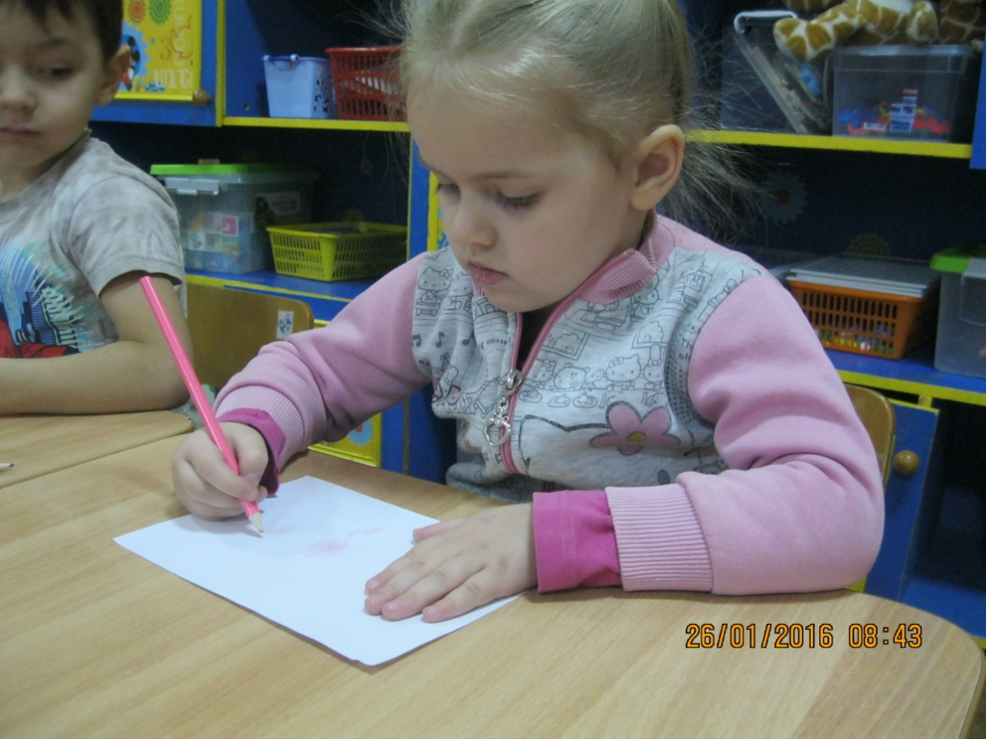
Рис.1. Правильное держание карандаша ребенком-правшой.
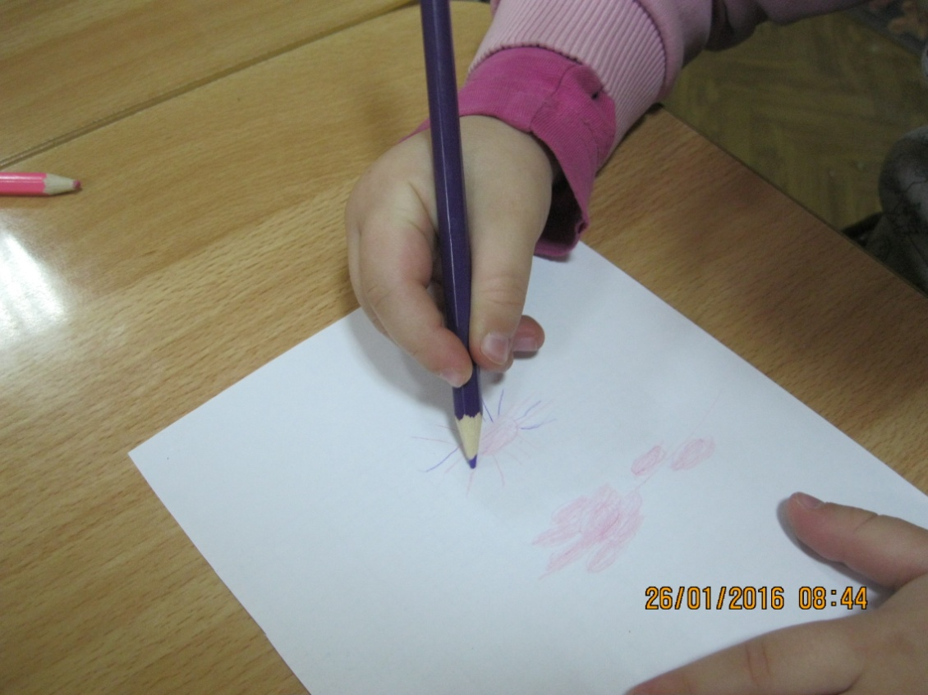
Рис. 2. Положение пальцев при рисовании.
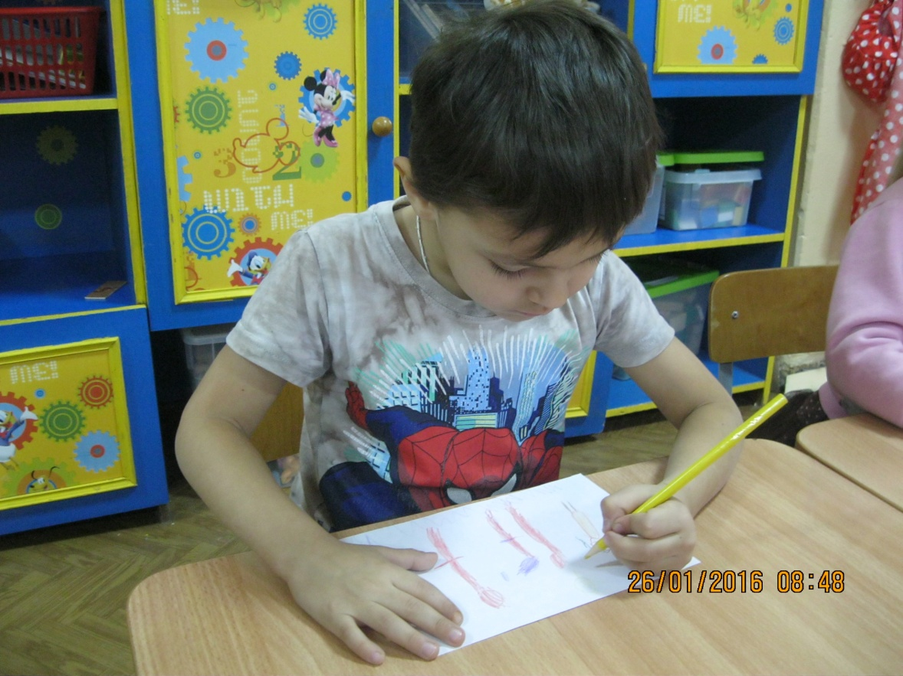
Рис.3. Правильное удержание карандаша ребенком-левшой.
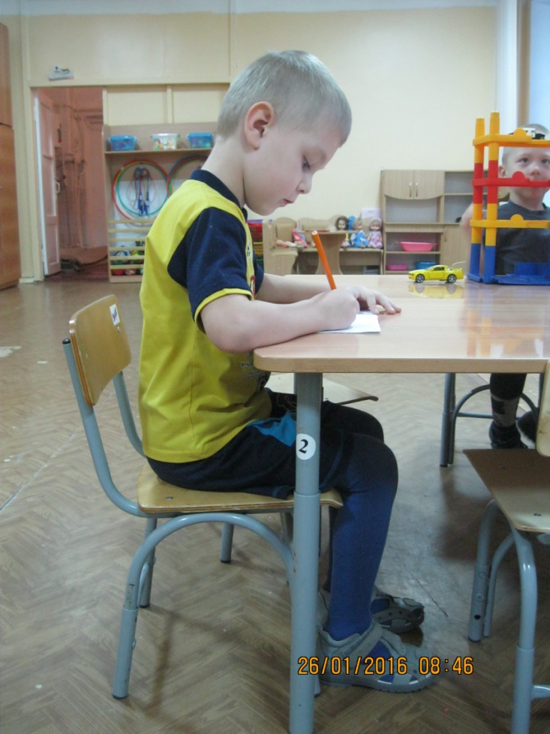

Рис. 4. Правильная посадка ребенка при рисовании за столом.

